CHUYÊN ĐỀ 5. CÁC HÌNH KHỐI TRONG THỰC TIỄN
CHỦ ĐỀ 2. HÌNH LĂNG TRỤ ĐỨNG TAM GIÁC, TỨ GIÁC.
DIỆN TÍCH XUNG QUANH VÀ THỂ TÍCH
CỦA HÌNH LĂNG TRỤ ĐỨNG TAM GIÁC, TỨ GIÁC
Toán lớp 8 - Chuyên đề hình lăng trụ đứng
Bản quyền tài liệu thuộc về VnDoc
- Kiến thức cần nhớ
- Định nghĩa
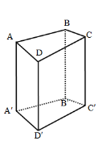
+ Hình lăng trụ đứng là hình có hai đáy là đa giác, các mặt bên là hình chữ nhật.
+ Hình lăng trụ đứng có đáy là hình bình hành gọi là hình hộp đứng.
+ Hình lăn trụ đứng có đáy là hình chữ nhật gọi là hình hộp chữ nhật.
2. Các công thức cơ bản
+ Một hình lăng trụ đứng có đáy là đa giác n cạnh thì số đỉnh ở một đáy là n, số đỉnh của hình lăng trụ là 2n.
+ Số cạnh đáy là n, số cạnh bên là n, số cạnh của hình lăng trụ là 3n.
+ Số mặt bên là n, số mặt đáy là 2, số mặt của hình lăng trụ là n + 2.
+ Diện tích xung quanh của hình lăng trụ đứng bằng chu vi nhân với đường cao, nghĩa là:
S_{xq} = 2.p.h (trong đó p là nửa chu vi, h là chiều cao).
+ Diện tích toàn phần của hình lăng trụ đứng là:
S_{tp} = S_{xq} + 2.S_{đáy}
+ Thể tích hình lăng trụ đứng bằng diện tích đáy nhân với chiều cao, nghĩa là:
V = S.h (trong đó S là diện tích đáy, h là chiều cao)
- Bài tập
Bài 1: Cho hình lăng trụ đứng ABCA'B'C',đáy là tam giác ABC có AB = 6cm, BC = 8cm, AC = 10cm và chiều cao của lăng trụ là 12cm.
b) Tính diện tích xung quanh và diện tích toàn phần của hình lăng trụ;
c) Tính thể tích của hình lăng trụ.
Bài 2: Hình vẽ gồm các hình lăng trụ đứng. Hãy tính thể tích của nó với các kích thước được cho trên hình.
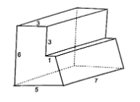
Bài 3: Một lều trại có dạng hình lăng trụ đứng ABC.A'B'C' trong đó AB=AC. Thể tích toàn phần không gian bên trong lều là 3m³. Biết chiều dài CC' của lều là 2,5m, chiều rộng BC của lều là 1,6m . (hình dưới). Tính chiều cao AH của lều.
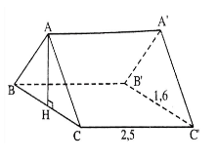
Bài 4: Một cái lều trại hè có dạng lăng trụ đứng tam giác với các kích thước như trên hình vẽ:
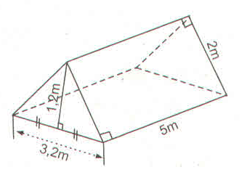
a) Tính thể tích khoảng không ở bên trong lều
b) Số vải bạt cần phải có để dựng lều đó là bao nhiêu ? (Không tính các mép và nếp gấp của lều)
Bài 5: Tính diện tích xung quanh, diện tích toàn phần và thể tích của lăng trụ đứng ở hình vẽ
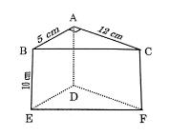
Bài 6: Tính thể tích của hình vẽ
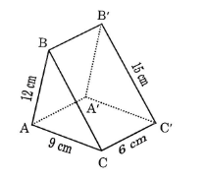
- Đáp án
Bài 1:
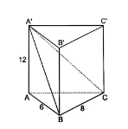
Trong tam giác ABC, có: AB² + BC² = 6² + 8² = 36 + 64 =100 = 10² = AC²
Theo định lý đảo của định lý Pytago ta có tam gác ABC vuông tại B.
Chu vi tam giác ABC là: P_{ABC} = AB + BC + AC = 6 + 8 + 10 = 24cm
Diện tích tam giác ABC là: S_{ABC} = BA.BC = 6.8 = 24cm2
a, Diện tích xung quanh của hình lăng trụ là: S_{xq} = P_{ABC} . h = 24.12 = 288 cm²
Diện tích toàn phần của hình lăng trụ là: S_{tp}=S_{xq}+S_{2đáy} = 288 + 2.24 = 336cm²
b, Thể tích của hình lăng trụ là: V = S_{ABC}.h = 24.12 = 288 cm³
Bài 2:
Hình đã cho bao gồm hai hình lăng trụ đứng có cùng chiều cao bằng 7.
Đáy của lăng trụ thứ nhất là hình chữ nhật có chiều dài 6cm, chiều rộng 3cm. Đáy của lăng trụ thứ hai là hình thang vuông có đáy lớn 2cm, đáy nhỏ 1cm và chiều cao 1cm.
Thể tích của hình trụ thứ nhất là V₁ = 6.3.7 = 126cm³
Thể tích của hình trụ thứ hai là V₂ = 7cm³
Thể tích của hình trên là V = V₁ + V₂ = 133cm³
Bài 3:
Diện tích đáy ABC là 3 : 2,5 = 1,2m
Chiều cao AH của lều là 1,2.2 : 1,6 = 1,5m
Bài 4:
a, Lều là lăng trụ đứng tam giác.
Diện tích đáy là 1,2.3,2:2 = 1,92m²
Thể tích khoảng không bên trong lều là: V = 1,92.5 = 9,6m³
b, Số vải bạt cần để có thể dựng lều chính là diện tích toàn phầ của lăng trụ trừ đi diện tích mặt bên có kích thước là 5m và 3,2m
Diện tích xung quanh lăng trụ là S_{xq} =36m²
Diện tích toàn phần của lăng trụ là S_{tp =} 39,85m²
Diện tích mặt bên kích thước 5m và 3,2m là S = 16m²
Số vải bạt cần có để dựng lều là: 39,84 - 16 = 23,84m²
Bài 5:
Độ dài cạnh BC là 13cm
Diện tích xung quanh của lăng trụ đứng là: S_{xq} = 30.10 = 300cm²
Diện tích toàn phần của lăng trụ đứng là S_{tp} = S_{xq} + S_{2đáy} = 300 + 30.2 = 360 cm²
Thể tích của lăng trụ đứng là V = 30.10 = 300cm³
Bài 6:
Xét tam giác ABC có
AB² + AC² = 12² + 9² = 225 = 15² = BC²
Suy ra tam giác ABC vuông tại A.
Hình lăng trụ đứng có 2 đáy là hình tam giác ABC và A’B’C’, đường cao CC’=6cm
Thể tích của hình lăng trụ đứng là V = 54.6 = 324cm³

